«Использование светоотражающих элементов
в целях обеспечения дорожной безопасности детей»

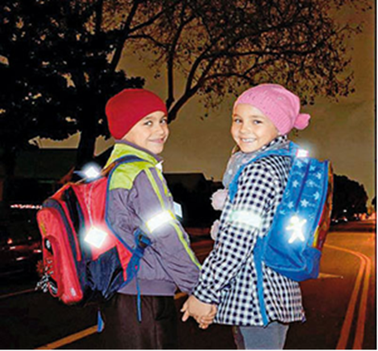
По статистике дорожно-транспортных происшествий в РФ из года в год на дорогах страны гибнет от 30 до 35 тысяч чел. и 270-280 тыс. человек получают ранения разной степени тяжести (www.mvdinform.ru). Значительная часть пострадавших - пешеходы.
Почти 90% наездов на пешеходов приходится на темное время суток или в условиях плохой видимости, когда водитель замечает пешехода в самый последний момент и не успевает принять соответствующие меры по недопущению наезда. Снег, туман, дождь, тени от деревьев и кустов делают пешехода мало заметным даже на освещенной дороге. К тому же пешеход, видя огни приближающегося автомобиля, предполагает, что водитель его тоже видят. Особенно беспечны дети и подростки, рискованно переходящие улицу.
Присутствие световозвращающих элементов как у взрослых, так и у детей, в том числе на верхней одежде, поможет значительно снизить дорожно-транспортный травматизм среди пешеходов. Особенно актуально это для школьников, которые часто возвращаются домой после уроков без сопровождения взрослых и иногда вынуждены переходить дорогу. Пешеход со светоотражателем привлекает внимание водителя. Светоотражатель работает по принципу дорожных знаков. Он отражает свет автомобильных фар и помогает водителю в условиях сумерек или темноты заметить пешехода на большом удалении от движущегося автомобиля Человек даже в одежде чёрного цвета, но имеющий небольшой светоотражающий брелок, виден с более дальнего расстояния, чем человек, полностью одетый в белое. Дети очень подвижны, из-за взмахов рук, движения тела при перемещении пешехода-ребенка фликеры создаются дополнительный световой эффект, привлекающий внимание водителей.
Светоотражающие элементы могут быть как самостоятельные изделия – браслеты, значки, наклейки, подвески которые крепятся на одежде, так и деталью специальных жилетов, снабженных светоотражающими полосками. Светоотражающие элементы не портят ткань, а в светлое время суток выглядят как обычные аксессуары. Они не боятся ни влаги, ни мороза - носить их можно в любую погоду. Готовые светоотражающие аксессуары позволяют не только почувствовать себя в безопасности, но и остаться стильным и модным.

Световозвращающие подвески

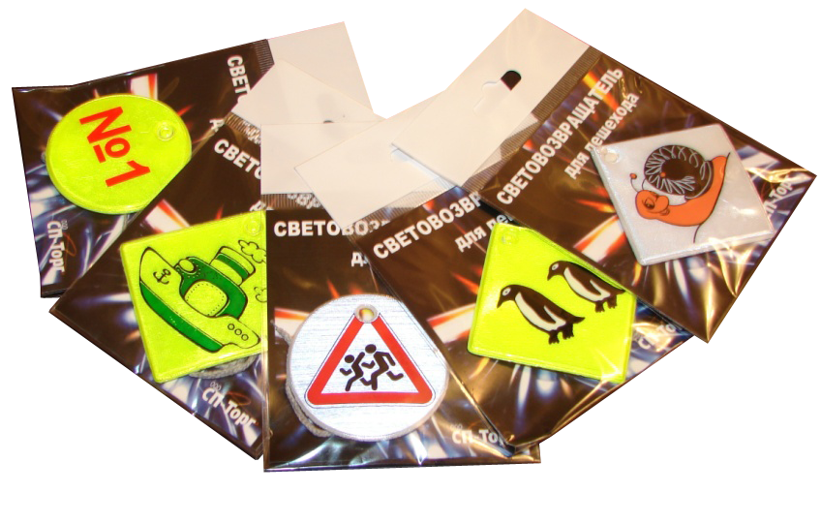
Световозвращающие подвески - это световозвращающий элемент, выполненый в виде скрепленного между собой световозвращающего материала. Обе стороны подвески световозвращающие. Цвет световозвращающего материала: белый (серебристый) и лимонный.
Световозвращающую подвеску можно крепить на одежду, сумку, велосипед или носить в виде брелка.

Браслет (самофиксирующийся светоотражатель)

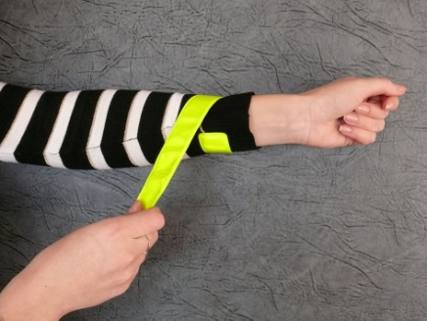
Для изготовления изделия используется световозвращающий материал белого и лимонного цветов.

Наклейки - световозвращатели
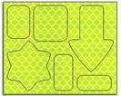

Светоотражатели в форме наклеек удобно использовать благодаря клейкой основе, которая надежно удерживает сигнальный элемент на любой поверхности. Наклейка долго сохраняет свой первоначальный вид, ее сложно зацепить и потерять. Удобно - наклеил и забыл.

Световозвращающие жилеты

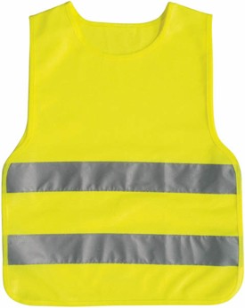
Для детей жилеты являются наиболее эффективным средством защиты. Яркий сигнальный жилет делает ребенка заметным издалека, а значит, и более защищенными!

Уважаемые родители! Убедите своих детей, что в интересах пешехода, переходя проезжую часть даже по пешеходному переходу, обозначить свое присутствие на дороге, дав возможность водителю вовремя затормозить.

